
รายงานการปฏิบัติราชการประจำเดือนตุลาคม 2566
ข้อมูล ณ วันที่ 30 ตุลาคม 2566

งานอำนวยการ
11 ต.ค.66
เมื่อวันพุธ ที่ 11 ตุลาคม 2566 เวลา 11.00 น. พ.ต.อ.วันชัย ขาวรัมย์ ผกก.สภ.เมืองเพชรบุรี พ.ต.ท.นฤพล ทิพย์ชิต รอง ผกก.ป.สภ.เมืองเพชรบุรี ตรวจอาวุธปืนทางทางราชการ ของสภ.เมืองเพชรบุรี อาวุธปืนของราชการครบ และห้องเก็บอาวุธปืนมั่นคง มีการติดตั้งระบบเพิ่มความแข็งแรง
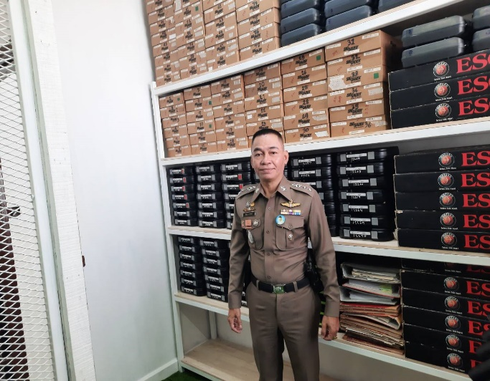
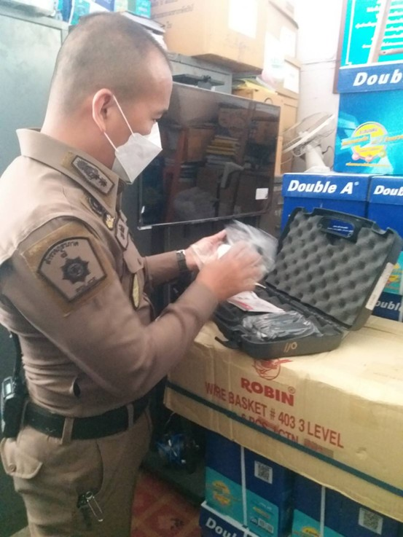

26 ต.ค. 2566
วันพฤหัสบดี ที่ 26 ตุลาคม 2566 เวลา 10.00 น. พ.ต.อ.วันชัย ขาวรัมย์ ผกก.สภ.เมืองเพชรบุรี พ.ต.ท.นฤพล ทิพย์ชิต รอง ผกก.ป.สภ.เมืองเพชรบุรี ตรวจอาวุธปืนทางทางราชการ ของสภ.เมืองเพชรบุรี อาวุธปืนของราชการครบ และห้องเก็บอาวุธปืนมั่นคง มีการติดตั้งระบบเพิ่มความแข็งแรง

